Pablo Leal del Ojo Bravo
2ºDAW

Portafolios Diseño
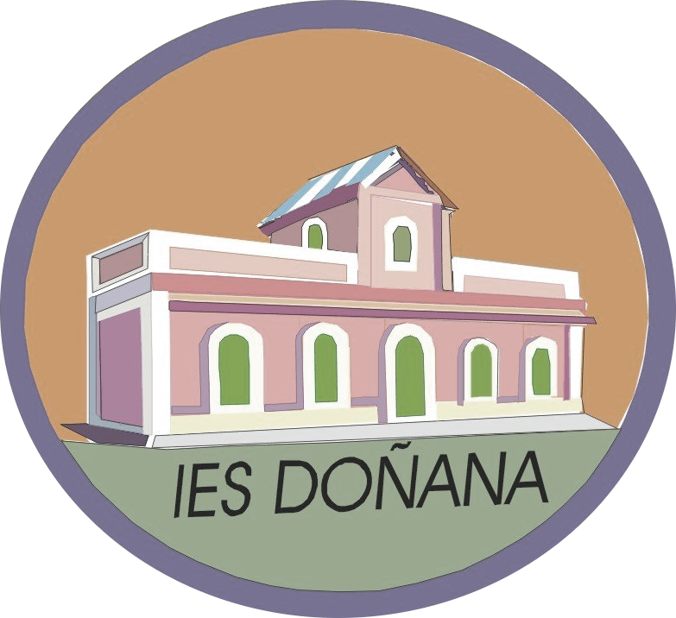

Index:
Descripción… ...página 3
Mapa de Flujo… ...página 3
WireFrame… ...página 4
Paleta de colores y Fuente… ...páginas 5
Prototipo… ...páginas 6, 7 y 8

Descripción:
El portafolio que tengo planeado será de una sola página que fluya dinámica mente hacia abajo con mis datos, este tendrá posible menú navegador lateral o flechas que te permitan visitar la página más cómodamente, empezando con algo sobre mí, viendo un poco alguno de los proyectos que he realizado con alguna demostración interactiva en la página. Esto lo seguirá algunos testimonios que en este caso serán inventados ya que no tengo para que al menos se vea la estructura.
Me gustaría incluir mis formaciones atreves de algún diagrama estilo flecha que muestre lo que he hecho con los años, incluyendo algún detalle más sobre mis como mis hobbies relacionados con la formación que tengo y gustos relacionados al tema.
Finalmente pondré un footer con toda mi información de contactos y etc.
Mapa de Flujo:
Este es de una sola página y con un flujo lineal de una sola página.
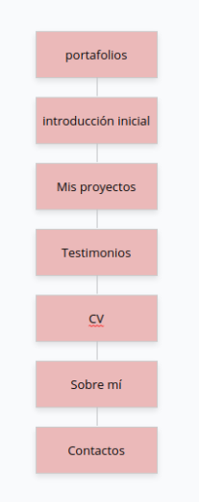

Wireframe: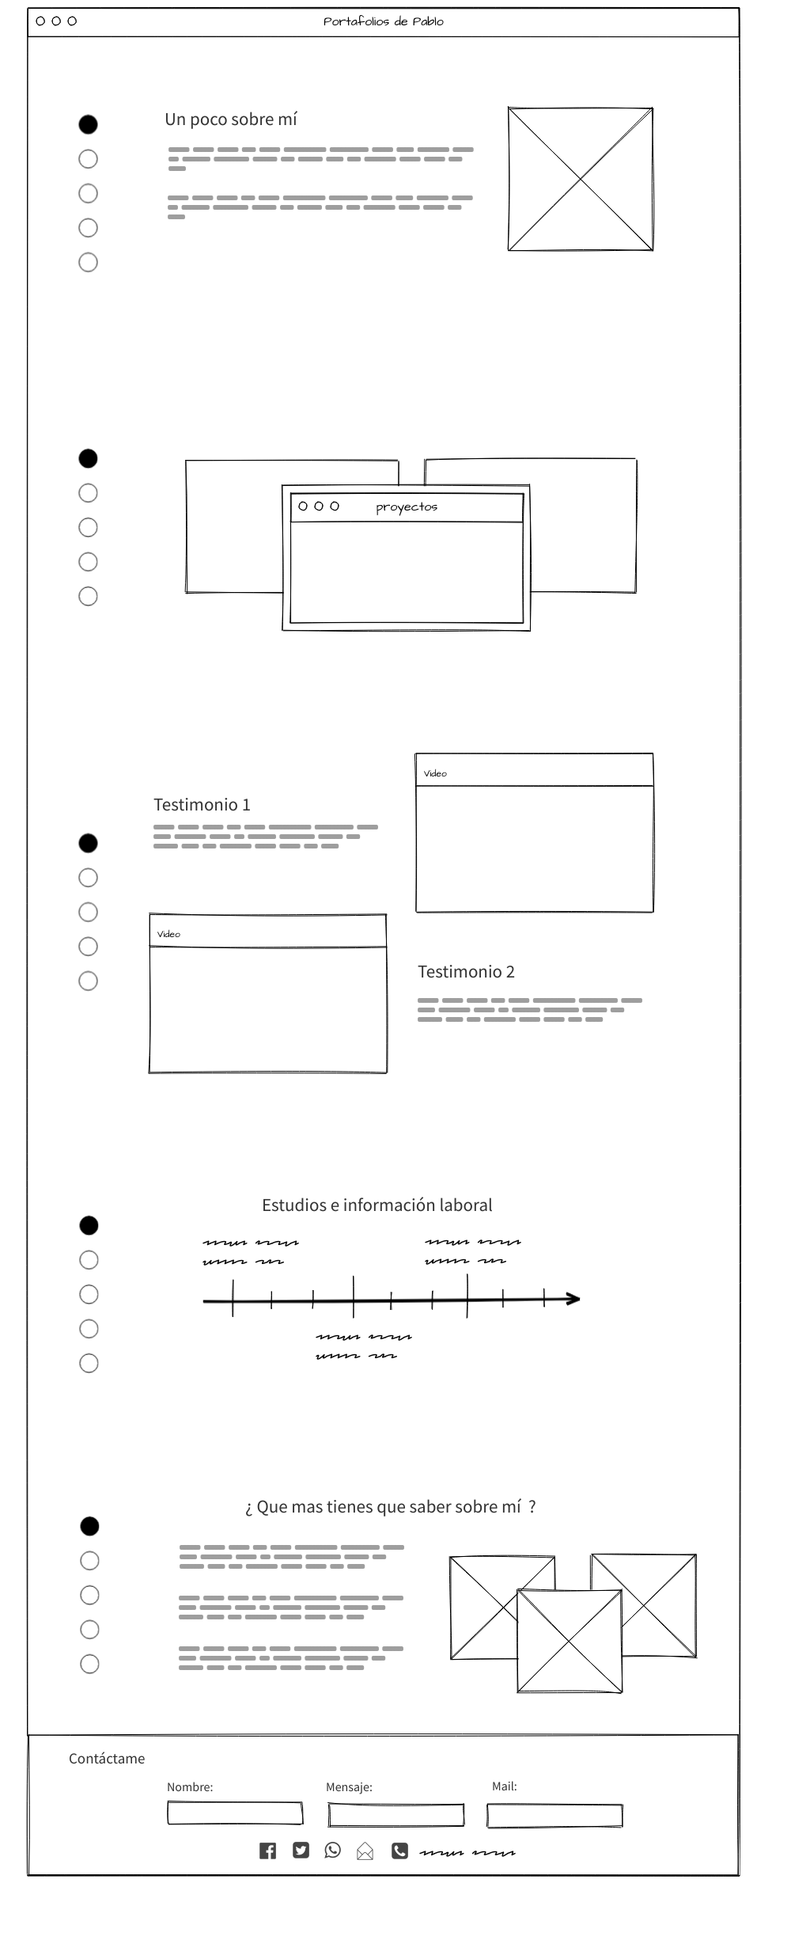

Paleta de colores:
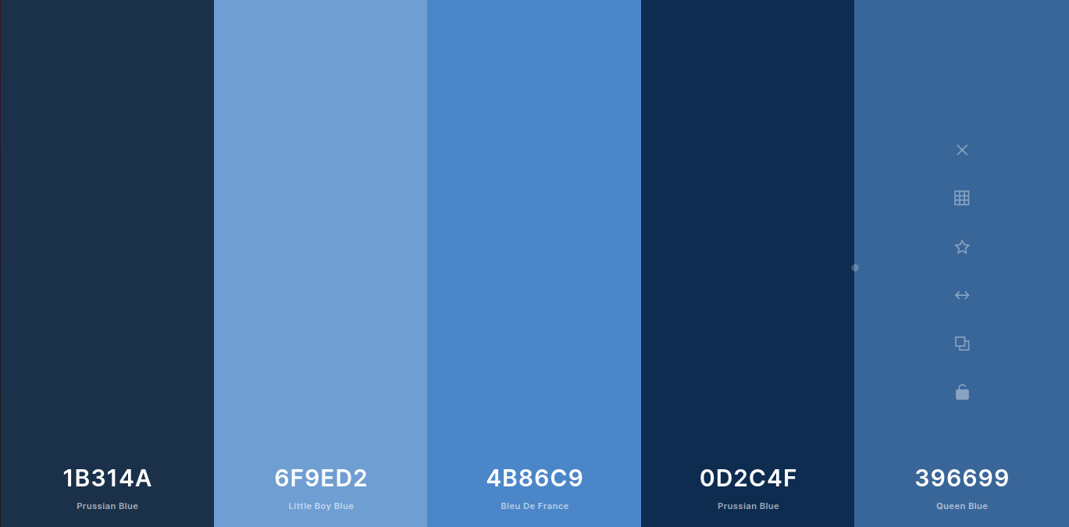
1B31A: lo aplicaría para la cabecera.
6F9ED2: Para el fondo de la pagina.
0D2C4F:Para el elemento de navegación.
4B86C9: Elementos visuales dentro de la pagina, relacionado con imagenes o tras cosas.
396699:cosas adicionales del footer.
Blanco:Para letras las letras,y cosas que quiera contrasten.

Font:
Mochi Pop: para títulos y así tenga un estilo menos genérico, ya para párrafos con Lato o Roboto Condensed.
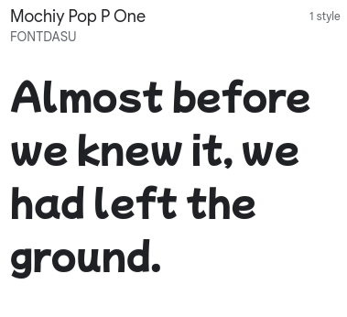
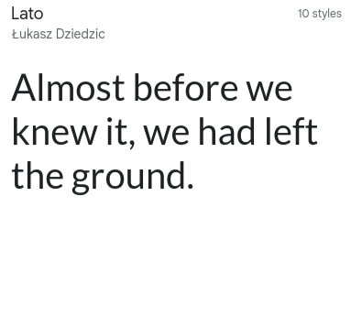

Link al prototipo: https://www.figma.com/file/OxuclSawC8elTL3AkqfLVB/Portafolios?node-id=1%3A2
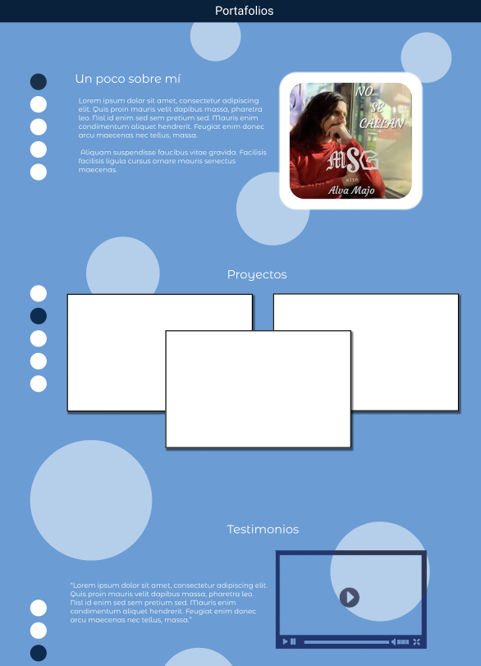

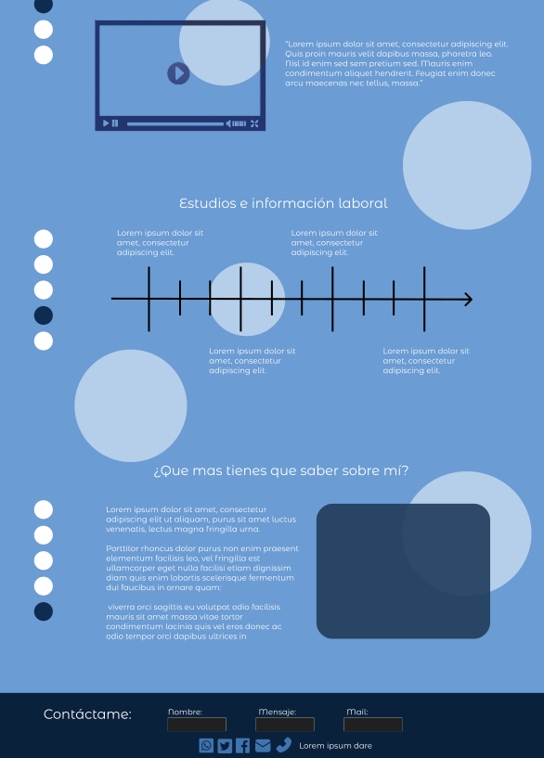
Los puntos laterales serian un elemento que se mantiene alado deslizando la pagina y sirve para manejarse mas rápidamente por la pagina llevándote a los distintos tipos,también la foto inicial tendría que ser miá pero como no tenia subida he puesto de momento una de un hombre con melena.
Quero hacer que los círculos de fondo se generen aleatoriamente y vayan deslizándose lentamente hacia la derecha con un poco js y los animationkeyframes de css, y finalmente también quiero poner imágenes de los otros proyectos con enlaces que te lleve a ellos.

